合同编号：TLCL-240125001

【材料采购合同】

工程名称：乌鲁木齐市甘泉堡云存储产业园项目园林绿化二标段专业分包工程

甲方：新疆通力建设集团股份有限公司
乙方：新疆富邦聚鑫能源有限公司

签订时间：2023年08月10日
签订地点：乌鲁木齐市
甲方（买方）：新疆通力建设集团股份有限公司
乙方（卖方）：新疆富邦聚鑫能源有限公司
甲方和乙方经过平等协商，在真实、充分地表达各自意愿的基础上，为明确甲方在乌鲁木齐市甘泉堡云存储产业园项目园林绿化二标段专业分包工程项目（或工程）,因构筑物施工需要而向乙方采购水泥事宜中的权利义务，根据《中华人民共和国民法典》等相关法律法规的规定，达成如下协议：
一、货物名称、规格型号、产地品牌、计量单位、数量、单价、金额、质量。
采购材料清单
 |  |  |  |  |  |  | 单位：元
序号 | 材料名称 | 规格型号 | 产地、品牌 | 单位 | 数量 | 结算单价 | 合同金额
1 | 水泥 | 普通硅酸盐水泥42.5（R） |  | 吨 | 850 | 353 | 300050
合计 | ￥300050元（大写：叁拾万零伍拾元整）
注：具体数量尺寸以现场实际用量为准，如现场实际用量未超出本合同金额，则以单价*实际用量进行结算。如现场实际用量超出了本合同金额，则双方另行签订补充协议进行补充。
1.货物的质量标准，按照【本工程设计图纸及技术规范要求】执行。乙方须提供产品或材料质量合格证或质量合格的证明。如须复检合格方可进场的，乙方须提供建设方认可的合法检测机构复检合格的证明。甲方特殊要求：“不符合本工程设计及建设方质量、规格型号、数量等要求的供货，甲方均不予结算”。
2.货物的包装物：包装物随货出售，由乙方负责货物包装物供应。乙方应提供货物运至合同规定的交货地点所需要的包装，以防止货物在转运中损坏或变质。这类包装应采取防潮、防晒、防锈、防腐蚀、防震动及防止其他损坏的必要保护措施，从而保护货物能够经受多次搬运、装卸及长途运输。
二、交货规定
1.交货方法：由乙方送货到甲方指定工地现场
2.运输方式：由乙方自行选择运输方式，运输及保险费用由乙方负担。货物经双方验收且检验报告结果为合格交付甲方前，货物相关全部风险由乙方承担。
3.交货地点：乌鲁木齐市甘泉堡云存储产业园项目园林绿化二标段专业分包工程施工现场，甲方指定的地点。
4.交货日期：乙方应在合同签订后7天内（或在/年/月/日前）完成交货，并附上双方约定的、记录货物相关事项的资料，具体交货日期以甲方通知为准。
5.当乙方不能按时交付全部或部分的货物，或者存在这种可能性时，乙方应及时将原因及预定交货日期通知给甲方，并按照甲方的指示迅速制定必要的对策。
三、验收方法
1.所有货物由乙方送到交货地点且甲方确认收货后3天内，由甲乙双方共同对货物的包装、外观、数量、商标、型号、规格及质量性能等进行验收，签署检验报告。如乙方未按约定到甲方指定地点参加检验的，应视为乙方对甲方单方检验的结果予以确认。验收标准执行合同规定的货物质量标准。
如发现乙方所交的货物有任何不符合合同规定之处，应做好记录，并由双方代表签字，作为甲方向乙方提出维修或退换货的依据。
检验报告仅证明乙方所提供的货物截至出具检验报告之日时可以按合同要求予以接受，但不能视为乙方对货物存在的潜在缺陷所应负责任的解除。此检验不作为对货物内在质量认定的依据。
2.乙方所提供的货物应充分满足甲方使用的要求，确保货物的尺寸、规格、质量符合合同规定，甲方发出的询价函与乙方发出的报价书中规定的内容与合同具有同等的约束力。本合同内乙方所供货物质量保证期至少为24个月，且须满足设计及建设方要求，自甲方等验收合格之日起计算。质量保证期间如货物出现质量问题，甲方有权要求乙方维修或退换货，乙方应在接到甲方通知后3天内免费派人维修、退换符合质量要求的货物，退换货产生的所有费用由乙方承担。
四、货款支付与发票提供
1.合同金额：不含税金额为：￥265530.97元（大写：贰拾陆万伍仟伍佰叁拾元玖角柒分），增值税金额为：￥34519.03元（大写：叁万肆仟伍佰壹拾玖元零叁分，价税合计总价为：￥300050元（大写：叁拾万零伍拾元整）。
总价指本合同双方约定的交货价格，该价格应包含货物价格、通关费、包装费、物流费、装卸费、保险费、在甲方指定场所的安装调试费、必要的培训费以及税费等一切费用。在乙方完全履行本合同下全部义务的情形下，除非另有书面约定，否则合同金额是甲方应当向乙方支付的全部费用。
2.货款支付方式：本合同签订后【10】日内甲方支付合同总价的【50】%预付款，计：￥150025元（大写：壹拾伍万零贰拾伍元整）。乙方全部货到甲方指定工地现场，经甲方等验收合格后【5】日内支付合同总价【50】%货款，计 ：￥150025元（大写：壹拾伍万零贰拾伍元整）。
3、质保金（或尾款）：本合同质保金为合同总价的0%，计：￥/元（大写：/）。在乙方完成所供货物的维修和退换货等义务，完成质量保证期届满前甲方提出的索赔和赔偿，质量保证期结束后，甲方支付合同质保金（或尾款），否则，甲方有权拒绝支付质保金（尾款）。
4、乙方应在甲方支付货款5日前交付甲方正规增值税专用发票，税率13%。否则，甲方可以相应顺延付款期限。
5、乙方的开户银行、账户名称、银行账号以本合同提供的为准。如有变更，乙方应在合同规定的相关付款期限十天之前以书面方式通知甲方并加盖财务专用章。如未正确依照上述规定执行而影响相关款项的支付，则由此产生的责任由乙方自负。
五、权利侵害的防止
1.乙方保证，交付的商品不存在任何违反相关的法律法规、政府指令或政策等或侵犯了第三者的合法权利（包括但不限于知识产权）的情况。
2.如存在上述情况，乙方必须事前通知甲方，并应负责解决由此而产生的侵权纠纷。由此产生的费用由乙方自行承担，包括但不限于诉讼费、律师费、保全费、送达费、交通费、差旅费、鉴定费等。
3.乙方违反本条第1款的保证，而与第三方产生纠纷时，应对由此而引起的纠纷承担所有的法律责任，并承担给甲方因此造成的全部损失，甲方对该纠纷不承担任何责任、损失及费用。
如果货物或货物的任何部分，因最终裁决构成侵权，其使用被限制，乙方应自担费用并主动做出相应的安排：或为甲方获取继续使用受指控侵权的货物或货物的某一部分的权利，或用不会造成侵权的同等规格型号、技术、质量水平的货物更换。同时，乙方应按照本合同总金额20%赔偿甲方因此受到的损失，且不能免除乙方履行本合同的义务。
六、不可抗力
1.甲乙任何一方因自然灾害、战争、疾病或其他甲乙任何一方均不能预见、不能避免且不能克服的事由（以下简称“不可抗力”），延迟履行或不能完全履行本合同规定的责任和义务的，遭遇不可抗力事由的该当事人可免除承担相应的违约责任。
2.由于不可抗力，甲乙任何一方未履行本合同项下的己方义务时，直至该当事人履行该义务止的期间，另一方可停止履行本合同项下的己方义务，而无需对该当事人承担任何责任。
七、乙方责任
1.乙方逾期交货的，每延期一天，乙方应向甲方支付以延期交货部分货款总值1%的违约金，并承担甲方因此所受的损失费用。
2.乙方在合同约定的交货日期届满后3天内仍不能交货的，甲方有权解除合同，且乙方应向甲方偿付本合同货款总金额20%的违约金。
3.乙方所交货物品种、规格、质量不符合合同规定的，如果甲方同意使用，应当按质论价；如果甲方不同意或不能使用的，由乙方负责按甲方要求包换、包修、包退，并承担修理、调换或退货而支付的实际费用。乙方不能修理或者不能调换的，按不能交货处理。
4.乙方未按合同规定的货物数量交货时，少交的部分，甲方如果需要，应照数补交。甲方如不需要，可以退货。由于退货所造成的损失，由乙方承担。
5.货物包装不符合合同规定时，乙方必须返修或重新包装，并承担返修或重新包装的费用。甲方不要求返修或重新包装而要求赔偿损失的，乙方应当偿付甲方该不合格包装物低于合格包装物的价值部分。因包装不符合规定造成货物损坏或灭失的，乙方应当负责赔偿。
6.质量保证期内，乙方逾期维修或退换货的，每延期一天，应按本合同总价1%向甲方支付违约金。乙方逾期维修超过3天的，甲方有权自行或委托第三方维修，因此发生的费用直接从预留的质保金中抵扣，不足部分甲方有权继续向乙方追偿。乙方逾期退换货超过7天的，甲方有权解除合同，乙方按合同总价的20%承担违约责任。
八、甲方责任
1.甲方无正当理由违反合同规定拒绝接货的，应当承担由此造成的损失。
2.甲方应按规定日期向乙方付款。如果无故逾期付款，应就逾期付款部分按照中国人民银行规定的同期存款利率向乙方支付违约金。

九、合同争议的解决方式
本合同在履行过程中发生的争议，由双方当事人协商解决；协商或调解不成的依法向甲方住所地人民法院起诉。
十、权利的主张及索赔
守约方向违约方主张权利、索赔时支付的诉讼费、律师费、交通费、住宿费、保全费、诉讼保全保险费、执行费等均由违约方承担。

十一、送达
1.本合同项下任何一方向对方发出的通知、信件、数据电文等，应当发送至本合同下列约定的地址、联系人和通信终端。一方当事人变更名称、地址、联系人或通信终端的，应当在变更后3日内及时书面通知对方当事人，对方当事人实际收到变更通知前的送达仍为有效送达，电子送达与书面送达具有同等法律效力。
2.本条第一款约定的地址、联系人及电子通信终端亦为双方工作联系往来、法律文书及争议解决时人民法院的法律文书送达地址，人民法院的诉讼文书（含裁判文书）向合同任何一方当事人的上述地址送达的，视为有效送达。当事人对电子通信终端的联系送达适用于争议解决时的送达。
3.合同送达条款与保密条款、争议解决条款均为独立条款，不受合同整体或其他条款的效力的影响。
十二、其它
1、本合同附甲方项目负责人“授权委托书”，乙方签订合同前已了解知晓相关内容。
2、乙方与甲方拟定、签订本合同时，需根据甲方要求将营业执照、开户信息证明、资质、法人代表身份证、经办人身份证、及与签订本合同有关的其它证件资料，扫描电子版清晰附于本合同甲方“项目负责人授权委托书”后，以供甲方核验。
3、甲方特别声明：所有与甲方签订的合同、补充协议等，包括甲方因结算而出具的财务手续、对账单、债务凭证等甲方签署的文件，如需加盖甲方公章的须经甲方用印审批。任何未经甲方用印评审认可，擅自以甲方名义所签订的合同、补充协议、欠条、对账单等文件或凭证均不对甲方产生任何法律效力！
一切私刻、私拓甲方公章，以甲方名义所签订任何合同与文件，包括私拓甲方授权文件以甲方名义擅自出具任何授权委托书等，甲方均不予认可，且均不对甲方产生任何法律效力！
若无甲方相关授权文件，即甲方并未授权任何个人有权签署上述有关文件及凭证等，仅有甲方未被授权人员个人签字、私刻私拓甲方公章及私拓甲方授权委托书文本以甲方名义擅自出具任何授权委托书等，签订的文书包括但不限于合同、补充协议、欠条、对账单等均不构成任何表见代理，由此所产生的一切责任及其全部法律后果，均由擅自签订人各方自行全部承担，与甲方无关，且均不对甲方产生任何法律效力！
4、本合同一式4份，甲方执2份，乙方2份。自双方单位盖章后生效，至合同条款履行完毕时终止。
5、本合同如有未尽事宜，经双方商定后确实需要补充增加相关内容的，可签订补充协议，补充协议与本合同具有同等效力。
(以下无正文，为签署页）

甲方（盖章）：新疆通力建设集团股份有限公司
统一社会信用代码：91650000761147533F
详细地址：新疆库尔勒市人民东路通力大厦
开户行：中国建设银行股份有限公司库尔勒新市区支行
账 号：65001705200052502826

甲方项目现场负责人或经其授权的代理人签字：
联系方式：13369943799
邮箱号：/

乙方（盖章）：新疆富邦聚鑫能源有限公司
统一社会信用代码：91650100MA7858W0X2
详细地址：新疆乌鲁木齐经济技术开发区（头屯河区）上海路浦东街3号众创空间1-102-599室
开户行：中国建设银行股份有限公司乌鲁木齐南昌路支行
账户：65050161623800000476

乙方法人代表（毛云）面签或私章：
联系方式（含单位）：13325599388
邮箱号：/

乙方经办人（殷栋栋）面签：
联系方式：13579601159
附：甲方项目负责人授权书
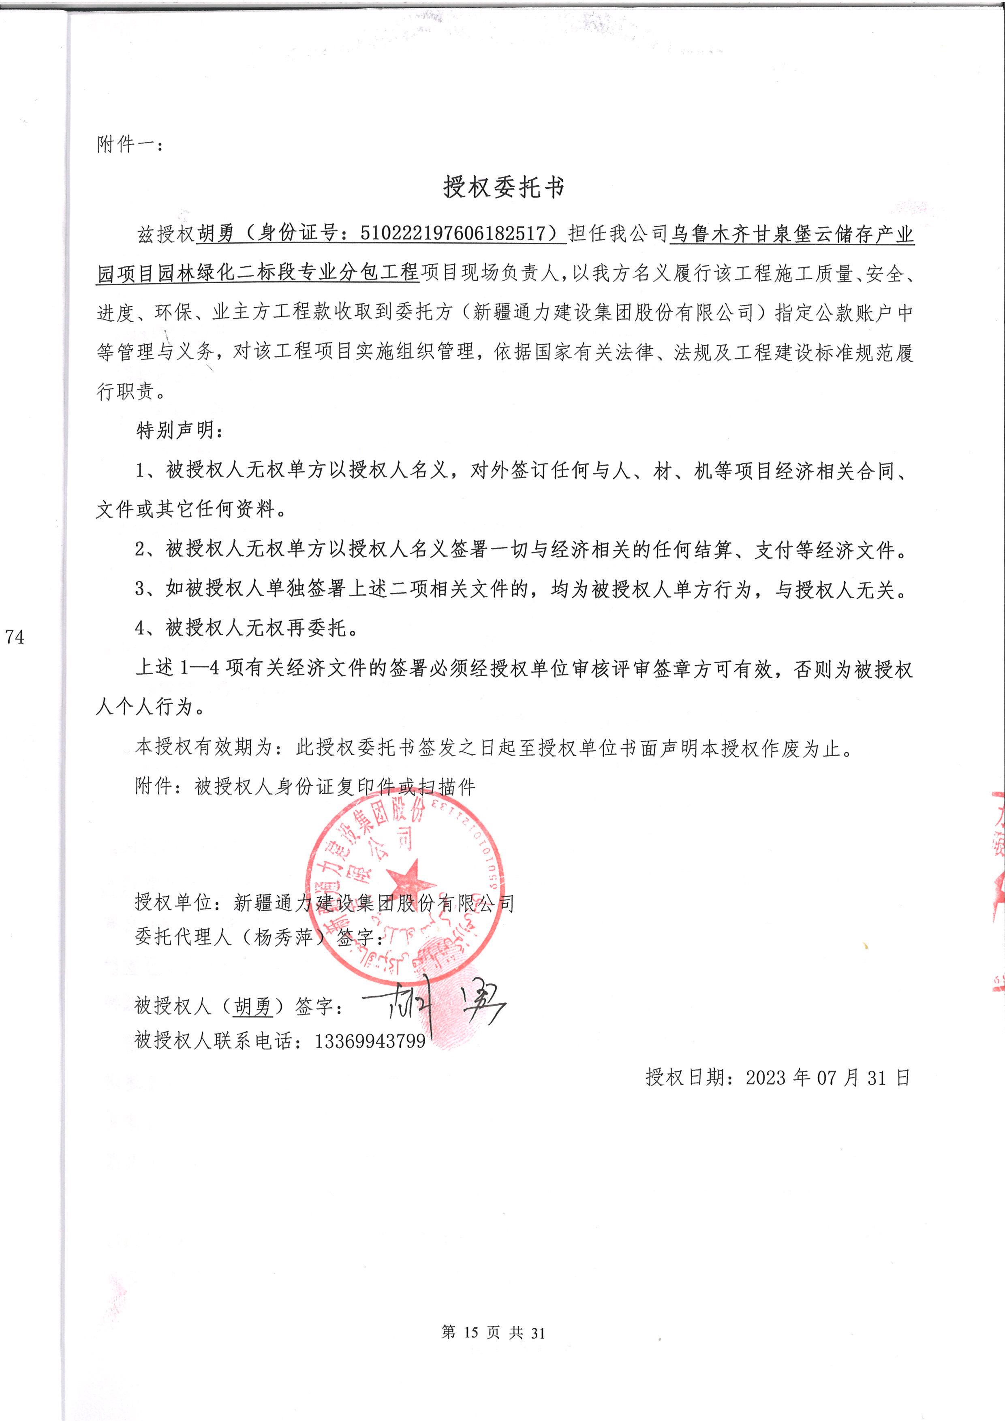

附件：乙方相关资质
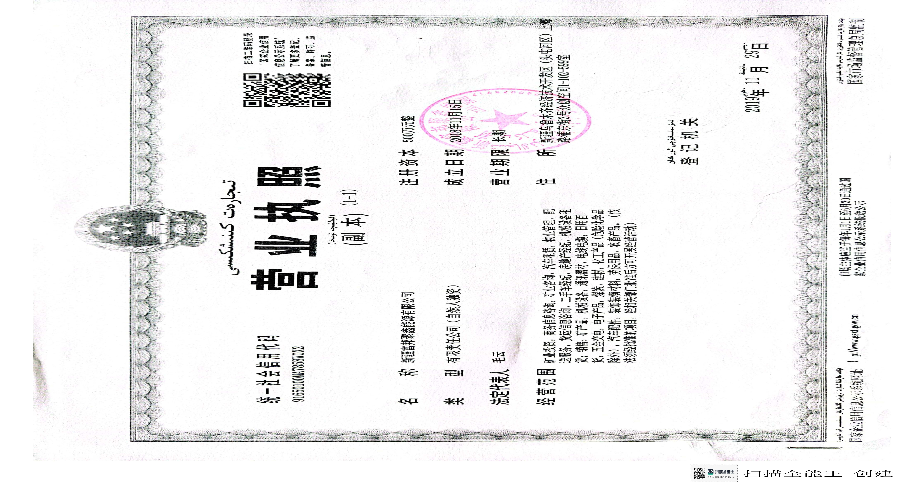
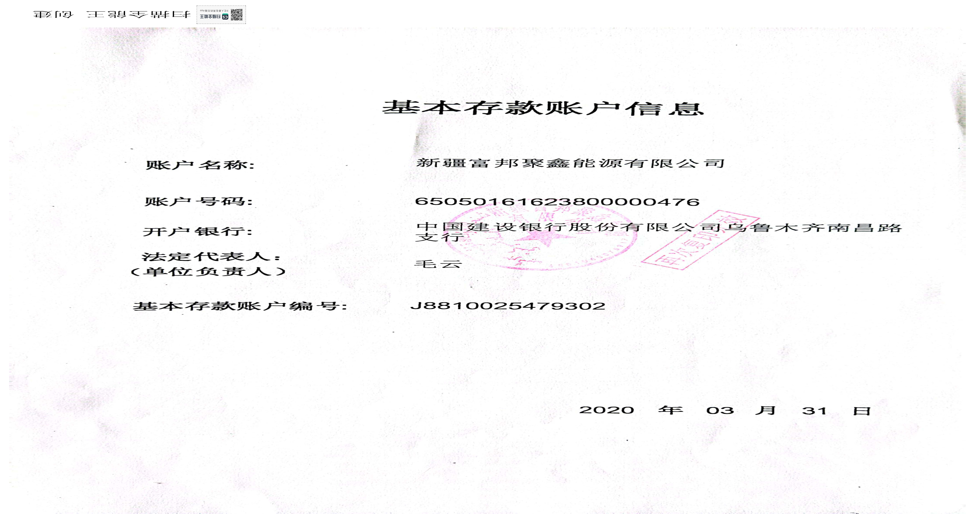
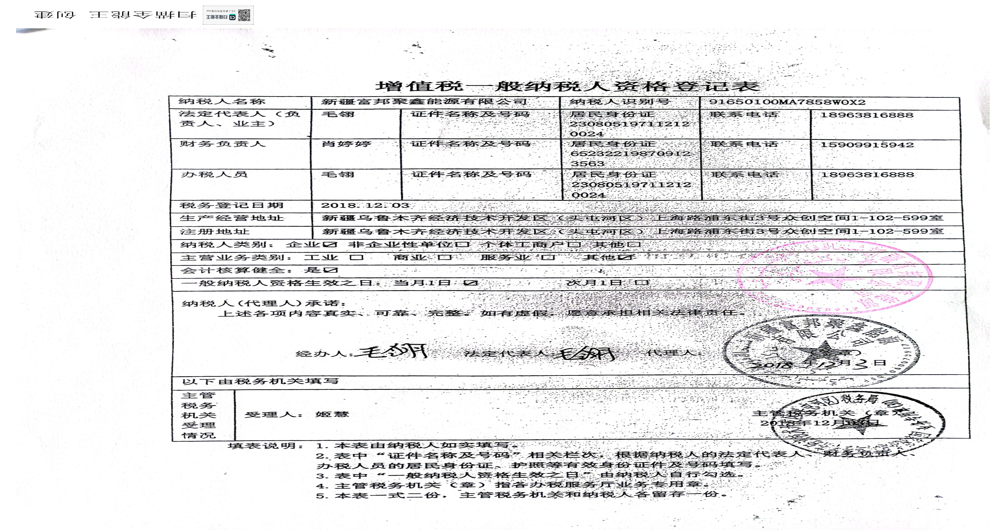

乙方法人身份证
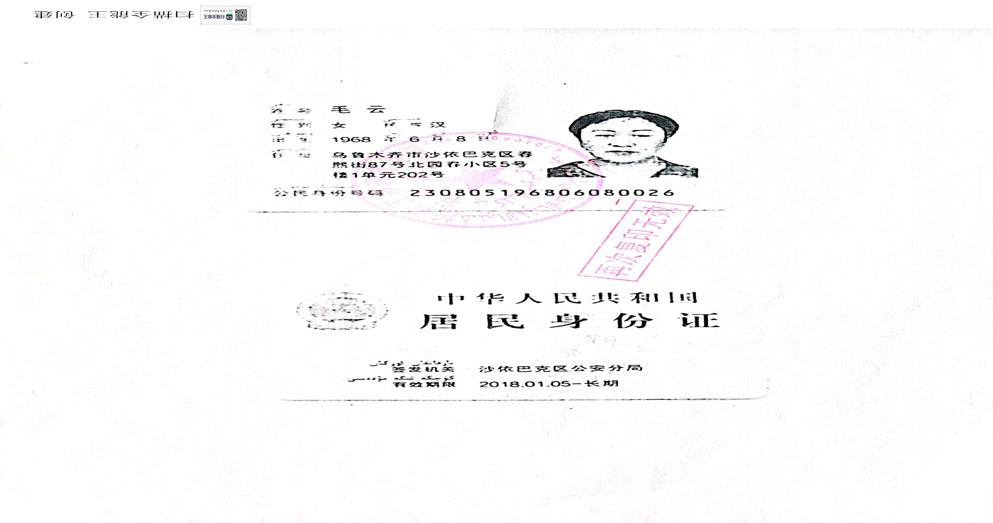

经办人身份证：
